Улучшение экологических и экономических показателей двигателей внутреннего сгорания на основе применения индивидуальных приводов клапанов газораспределительного механизма
В Ростовской области эксплуатируется 408 тыс. автомобилей ВАЗ, 91 тыс. автомобилей иностранного 83 тыс. автомобилей «Москвич», более 100 тыс. других моделей автомобилей. Среди грузового автотранспорта области лидерство удерживает марка «ГАЗ», на долю которой приходится около трети автопарка Ростовской области. Проживают в Ростовской области 4,4 млн. человек и на каждую тысячу жителей приходится порядка 160 автомобилей, что совсем немного уступает аналогичному показателю в среднем по России (167 шт.) [1].
C 1 января 2008 г. в России введены нормы токсичности "Евро-3". Нормы "Евро-4" будут введены с 1 января 2010 г. Возрастающие требования к уменьшению токсичности выбросов, экономии топлива, повышению энергетических показателей двигателя внутреннего сгорания (ДВС) автомобиля предполагают совершенствование процессов газораспределения. Работы в этом направлении ведутся непрерывно.
На рисунке 1 показаны предельные величины норм токсичности для ДВС (по системе Евро 1 – Евро 4), вводимые в России. Допустимые предельные величины относятся к пройденному пути следования для стандартного двигательного цикла. Повышенные значения от выбросов CO при вступлении в действие норм Евро 3 в 2008 году основывается на модифицированном тестовом цикле, при котором отбор проб выхлопных газов происходит уже с пуска двигателя.
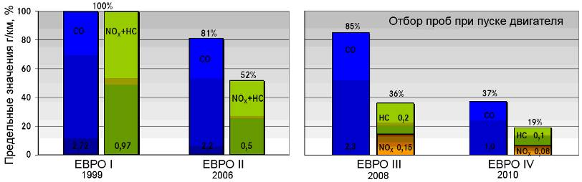
Рисунок 1 – Предельные величины норм токсичности ДВС
Появление новых магнитотвердых материалов, новой элементной базы микроэлектроники и силовой электроники обуславливает возможность создания мехатронных устройств управления процессом газораспределения, обеспечивающих высокие энергетические показатели ДВС и низкую концентрацию токсичных веществ при сгорании топлива.
Рабочие характеристики газораспределительных клапанов описывается максимальным ходом клапана, а также фазами газораспределения при открытии и закрытии. В обычном двигателе эти характеристики при впуске и выпуске остаются постоянными. Однако условия состояния во всасывающей трубе и коллекторе изменяются в зависимости от числа оборотов и нагрузки ДВС, определяющих время заполнения и закрытия впускного канала: так для момента времени открытия канала имеет значение максимальное наполнение при высоком числе оборотов, а остаточное содержание газов в цилиндре имеет место при низком числе оборотов.
Частично, задача управления фазами газораспределения может быть решена путем применения сложной механики управления раздвижным распределительным валом или разнопрофильными кулачками [2], однако такие газораспределительные механизмы (ГРМ) не находят широкого применения из-за высокой конструктивной сложности и недостаточно высокой эксплуатационной надежности.
Таким образом, поршневой двигатель с механическим приводом клапанов обладает рядом существенных недостатков:
1) под каждую новую конструкцию двигателя необходимо экспериментально подбирать соотношение фаз газораспределения и создать распределительный вал с таким профилем и взаимным расположением толкающих кулачков, которые наиболее оптимально отвечали бы не только конструкции, но и назначению разрабатываемого двигателя [3];
2) для двигателей с распределительным валом сложность выполнения перечисленных требований заключается в их противоречивости – можно создать экологически совершенный двигатель, но при этом возрастет потребление топлива, упадет удельная мощность и резко увеличится продажная стоимость автомобиля.
Все эти недостатки могут быть устранены на основе использования индивидуальных приводов клапанов ГРМ с электронным управлением.
Работы по созданию поршневого ДВС без распределительного вала ведутся многими специалистами в мире. С устранением постоянной кинематической связи между клапанами ГРМ и коленчатым валом двигателя появляется возможность автоматического регулирования фаз газораспределения. Непосредственное управление клапанами с помощью электромагнитных приводов позволяет получить индивидуальное управление каждым клапаном ГРМ, независимо от угла поворота коленчатого вала. Движение клапана является функцией от времени и не зависит от частоты вращения. Характеристики хода являются полностью релевантными по отношению к коленчатому валу.
Электромагнитный привод (ЭМП) клапанов ГРМ – это система без распределительных валов, в которой приведение клапанов в действие происходит с помощью электромагнитов. Газораспределительные клапаны двигателя перемещаются в конечные положения пружинами и удерживаются в них (клапан открыт/закрыт) с помощью отпирающей/запирающей катушек. Посредством целенаправленного управления электромагнитами можно влиять на фазы газораспределения клапана. Такой подход обеспечивает получение характеристики хода с постоянным временем переключения, которое в свою очередь зависит от жесткости пружины и величин приведенных масс.
Якорь электромагнита связан с клапаном в каждом конечном положении. Минимальная продолжительность открытия определяется частотой колебаний механической системы. Следовательно, электромагнитные системы приводов клапанов при максимальном ходе используются только для управления продолжительностью их открытия.
Исследования разработок в области создания ЭМП газораспределительных клапанов показали, что до настоящего времени не разработана теория оптимального проектирования таких приводов, нет инженерных методик расчета для электромагнитов клапанов, и как следствие, до сих пор нет конструкций ГРМ с электромагнитными клапанами, приемлемых для широкого использования в ДВС с клапанным газораспределением.
В 2004 г. работы по созданию газораспределительных механизмов с электромагнитными приводами клапанов были начаты в ОАО НТЦ «АВТОВАЗ». В сотрудничестве с Южно-Российским государственным техническим университетом (Новочеркасским политехническим институтом) были выполнены исследования по разработке индивидуального электромагнитного привода клапана (ИЭМПК) ГРМ ДВС. Проведенные исследования показали, что заданные требования могут быть обеспечены быстродействующим электромагнитом двухстороннего действия с нейтральной или поляризованной магнитной системой, в которой заданное время срабатывания t_{к} достигается за счет ускоряющей пружины, а электромагнитные силы используются в основном для удержания якоря в крайних положениях. Такие приводы относятся к ЭМ возвратно-поступательного и возвратно-вращательного действия. Для обеспечения заданной динамики переключения механическая система такого ЭМ строится по принципу резонансной (маятниковой). В ЭМ такого типа якорь перемещается под действием рабочей (ускоряющей) пружины и электромагнитной силы, создаваемой обмоткой управления и/или постоянным магнитом. Ход рабочей пружины составляет половину от полного хода якоря.
Рисунок 2 – Конструкция электромагнитного привода ГРМ
Выбранная конструкция ЭМП (рисунок 2) содержит два ЭМ, установленных в общем цилиндрическом корпусе 1. Каждый ЭМ имеет броневую магнитную систему, которая образована внешним чашеобразным магнитопроводом 2, концентратором магнитного поля в рабочем воздушном зазоре 4 и удерживающим постоянным магнитом 3. Общий для обоих ЭМ якорь 5 жестко закреплен на штоке 6, который действует на клапан ГРМ. На нижнем конце штока 6 с помощью запорного кольца 8 установлена пружина 7, которая по своим характеристикам идентична клапанной пружине и создает усилие противоположное последней. Под действием этих пружин в основном осуществляется движение якоря и всего клапанного механизма в пределах его хода. Электромагниты удерживают клапан в крайних положениях и обеспечивают требуемый закон его перемещения.
Управление каждым ЭМ осуществляется с помощью обмотки управления 9, импульсами напряжения от силового электронного коммутатора системы управления двигателем.
На основании разработанной методики расчета электромагнита были получены геометрические размеры и обмоточные данные электромагнита. Учитывая сложную конфигурацию магнитной системы устройства, применение методов теории цепей не позволяет получить приемлемую точность, поэтому для расчета статических характеристик электромагнита были использованы методы теории поля. С учетом конфигурации магнитной системы в рассматриваемой конструкции расчет магнитного поля сводился к решению задачи в осесимметричной постановке. Расчет выполнялся методом конечных элементов с использованием программного комплекса FEMM [4].
Для определения зависимостей потокосцепления расчетных контуров, соответствующих обмоткам электромагнитов и усилия, действующего на якорь были выполнены расчеты распределения магнитного поля при различных положениях якоря. Поскольку, в соответствии с принципом работы рассматриваемого устройства, в обеих обмотках одновременно тока быть не может, расчеты проводились для случая, когда ток протекает только в обмотке одного (верхнего) электромагнита. Учитывая симметрию конструкции, для другого электромагнита при одинаковом токе в обмотке сила будет иметь ту же величину, но отличаться по знаку. Результаты расчетов потокосцепления расчетного контура, соответствующего обмотке электромагнита и силы действующей на якорь (статические характеристики) приведены на рисунках 3 и 4.
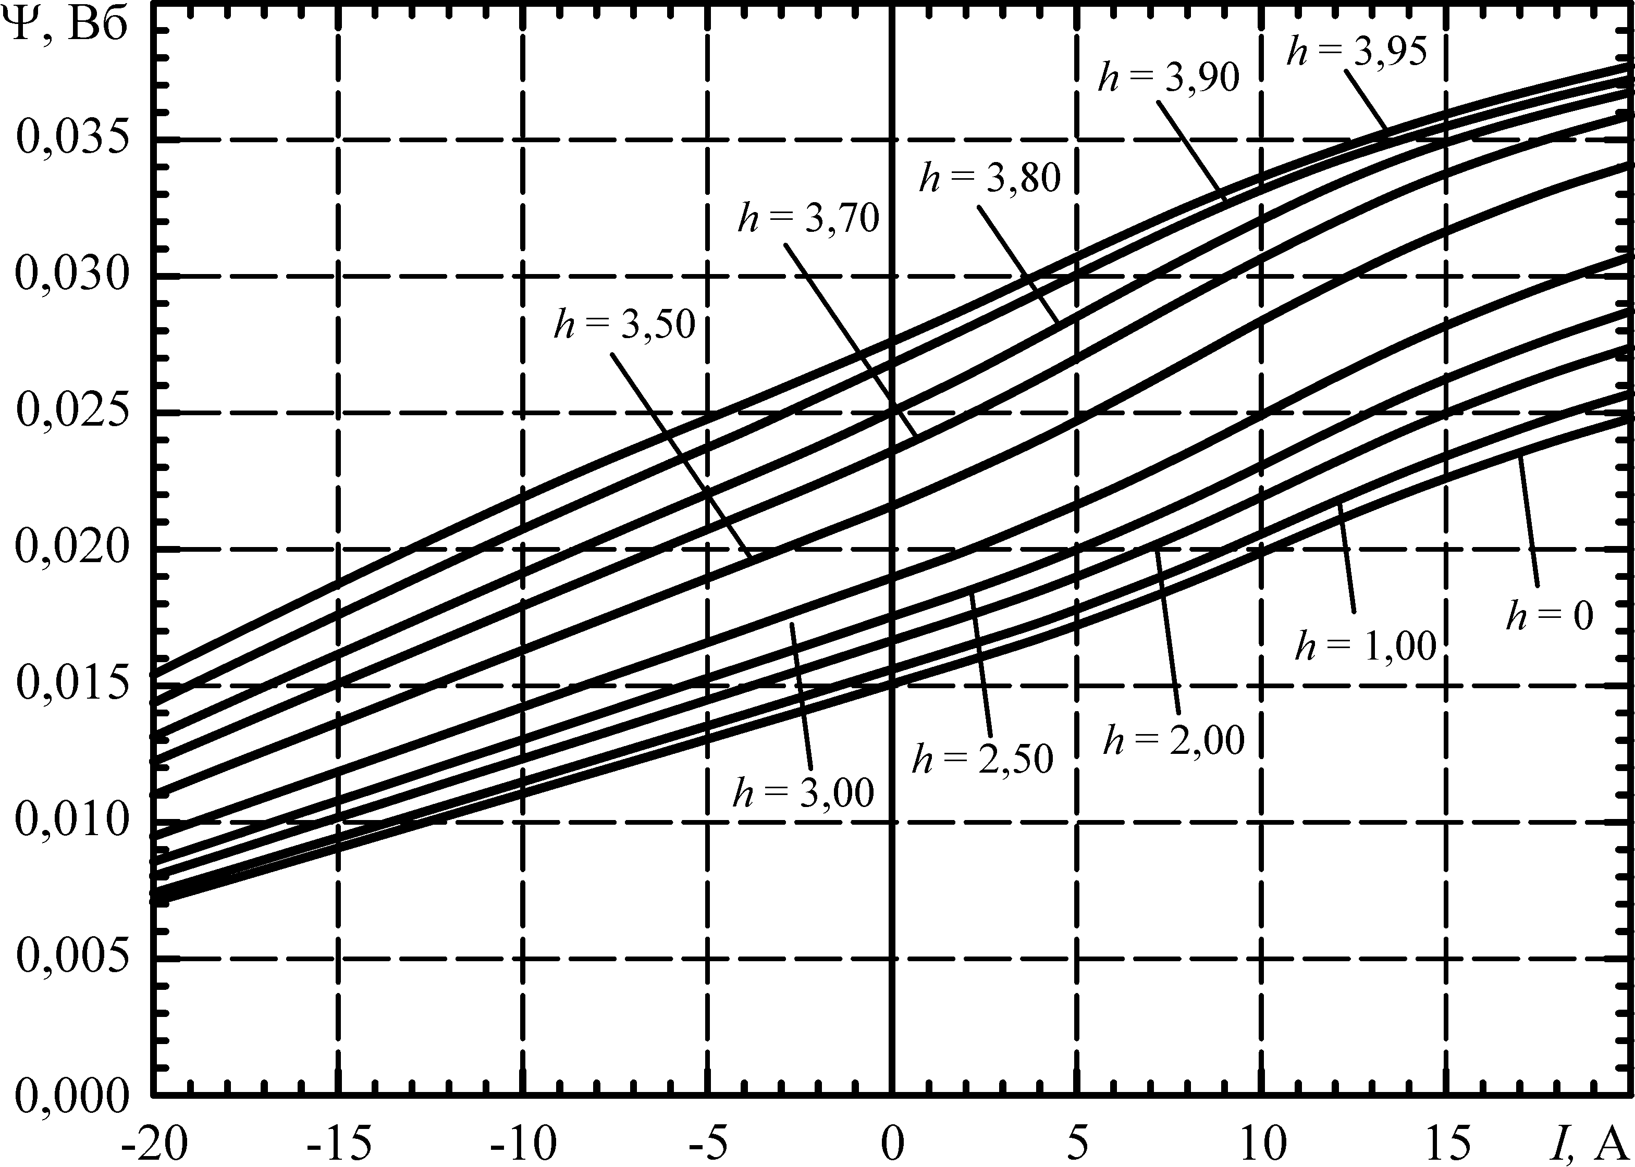
Рисунок 3 – Зависимости потокосцепления расчетного контура обмотки электромагнита от тока при различных положениях якоря
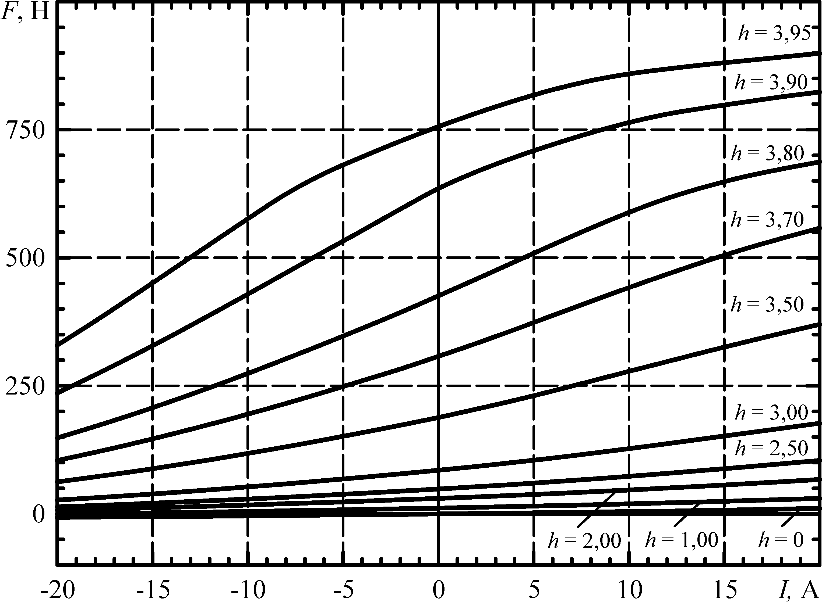
Рисунок 4 – Зависимости силы действующей на якорь от тока в обмотке электромагнита при различных положениях якоря
С использованием методики, приведенной в [5] были получены динамические характеристики (рисунок 5) и требуемый закон управления ЭМП (рисунок 6).
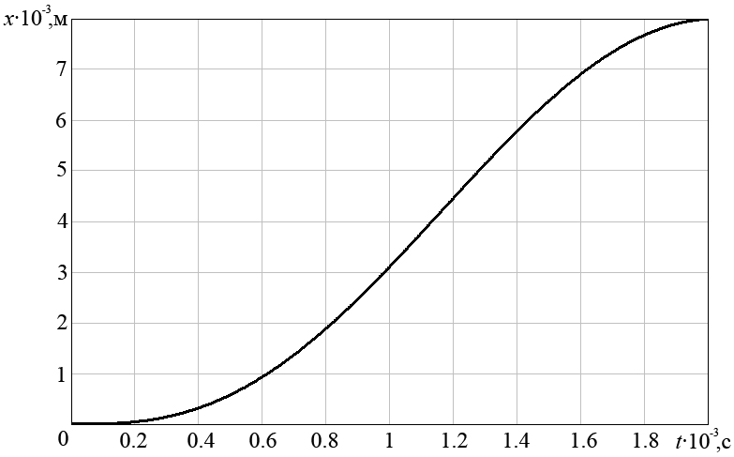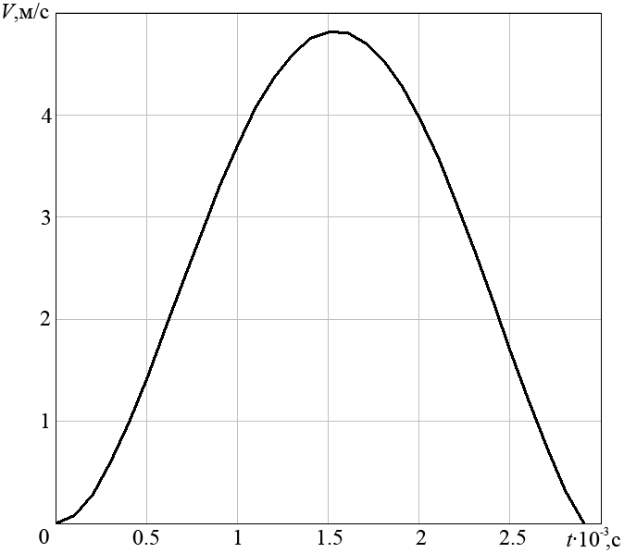
а) б)
Рисунок 5 – Динамические характеристики ЭМП:
а) зависимость перемещения якоря от времени;
б) зависимость скорости якоря от времени
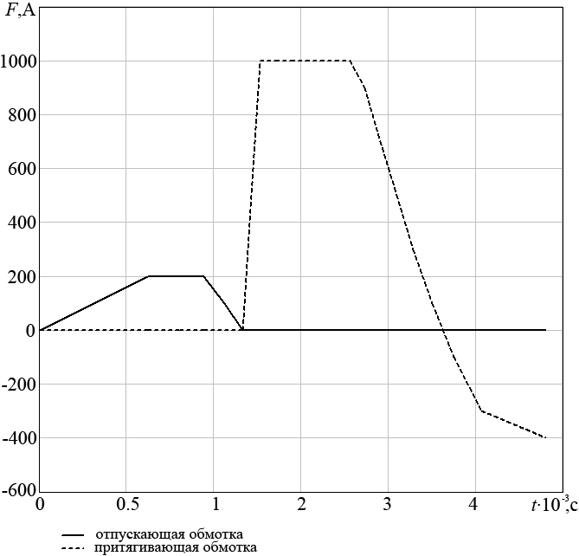
Рисунок 6 – Закон изменения МДС обмоток от времени
Разработана методика для определения начальных параметров управления при использовании системы управления ЭМП с минимальным количеством датчиков состояния привода. При помощи данной методики определяются длительности каждой фазы и величины токов на их протяжении. Это позволяет синтезировать параметры токового сигнала управления, который должен обеспечивать заданную динамику срабатывания ЭМП. Система управления электромагнитным клапаном должна обеспечивать заданную скорость подхода якоря к крайним положениям и его удержание. Для "мягкой" посадки якоря на магнитопровод и клапана на седло эта скорость должна быть близкой к нулю.
По результатам исследований в ЮРГТУ (НПИ) был разработан и реализован макетный образец ЭМП ГРМ ДВС (рисунок 7). От известных конструкций он отличается поляризованной конструкцией магнитной системы, что позволяет сократить потребление энергии при фиксации якоря в одном из крайних положений [6, 7].
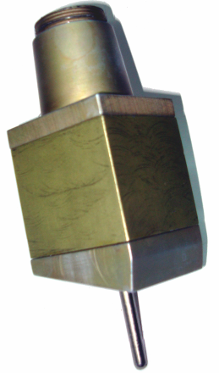
Рисунок 7 – Макетный образец индивидуального электромагнитного привода клапана (ИЭМПК) ГРМ ДВС
Разработан стенд для исследования характеристик ЭМП клапана, структура которого представлена на рисунке 8.
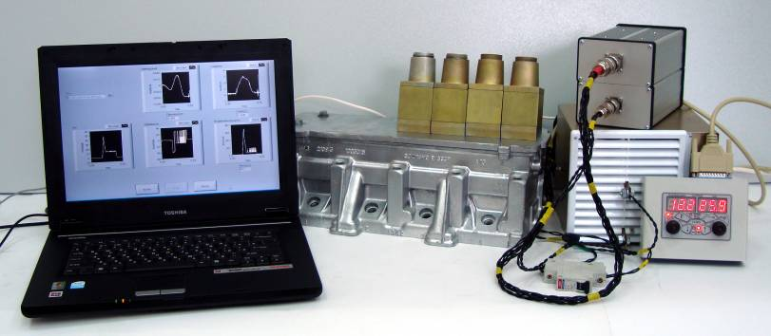
Рисунок 8 – Стенд для исследования характеристик ЭМП клапана ГРМ ДВС
Система с индивидуальным электромагнитным приводом клапана ГРМ обеспечит:
– более низкий уровень выброса вредных веществ;
– снижение расхода топлива, вплоть до отключения отдельных цилиндров (на холостом ходу достигает 18%, а в наиболее ходовом диапазоне оборотов, при частичных нагрузках – 10%.);
– снижение расхода энергии на трение;
– улучшение мощностных характеристик двигателя путем расширения диапазона повышенной мощности и крутящего момента по частоте вращения;
– возможность получения многотопливного двигателя;
– снижение шума, вибраций и жесткости работы двигателя.
В настоящее время работы над ЭМП ГРМ направлены на разработку новых конструкций, совершенствование системы управления и алгоритмов управления с целью снижения энергопотребления и массогабаритных показателей, с целью получения полностью управляемого мехатронного устройства.
Список использованных источников
1. Информационное агентство LADAONLINE [Электронный ресурс] – Режим доступа: http://www.ladaonline.ru/news/4710/, свободный.
2. Автомобильный справочник. Перевод с англ. – М.: Изд. «За рулем», 2000.
3. Двигатели внутреннего сгорания. Теория рабочих процессов (том 1)/ В.Н. Луканин, К.А. Морозов, А.С. Хачиян и др. Под ред. В.К. Луканина. М.: Высшая школа, 1995, 369 с.
4. Finite Element Method Magnetics [Электронный ресурс] – Режим доступа: http://femm.foster-miller.net/wiki/HomePage, свободный.
5. Пат. 2284600 РФ. Способ управления быстродействующим электромагнитом / Павленко А.В., Гринченков В.П., Беляев Н.П., Постников А.А., Гуммель А.А. – 10.11.2004; Опубл. 27.09.2006 Бюл. № 27.
6. Павленко А.В., Гринченков В.П., Калленбах Э.K., Беляев Н.П. Проектирование быстродействующих электромагнитов с заданными динамическими параметрами. Изв. вузов. Электромеханика. – 2002. – № 4. – С.76-80.
7. Павленко А.В., Гринченков В.П., Беляев Н.П., Гуммель А.А. Анализ и синтез быстродействующих электромагнитных приводов мехатронных систем. Изв. вузов. Сев. Кавк. регион. Техн. науки.-2003. (Спец. выпуск. Проблемы мехатроники - 2003).

